|  |  |  |
| --- | --- | --- |
| **בנק ישראל**  דוברות והסברה כלכלית | C:\Users\u34r\AppData\Local\Microsoft\Windows\INetCache\Content.Word\logo_70.png | ‏ירושלים, ‏ט' אייר, תשפ"ה  ‏7 מאי, 2025 |

הודעה לעיתונות:

# יתרות מטבע החוץ בבנק ישראל לחודש אפריל 2025

יתרות מטבע החוץ הסתכמו בסוף חודש אפריל 2025 בסך 222,035 מיליוני דולרים, גידול בסך של 3,224 מיליוני דולרים לעומת סוף החודש הקודם. רמת היתרות ביחס לתוצר המקומי הגולמי עמדה על 41.1 אחוזים (איור 1).

הגידול מוסבר בעיקר על ידי שערוך[[1]](#footnote-1) יתרות מטבע חוץ בסך של כ- 4,842 מיליוני דולרים. גידול זה קוזז בחלקו על ידי פעולות הממשלה במט"ח בסך של כ- 1,644 מיליוני דולרים.

**יתרות מטבע החוץ בבנק ישראל**

מיליוני דולרים

|  |  |  |  |
| --- | --- | --- | --- |
| **תאריך** | **יתרות מטבע החוץ**  **ללא יתרות עם קרן המטבע הבין-לאומית** | **יתרות עם קרן המטבע הבין-לאומית[[2]](#footnote-2)** | **סך הכול יתרות מטבע החוץ** |
| אפריל 2025 | 217,489 | 4,546 | 222,035 |
| מרץ 2025 | 3214,395 | 4,416 | 3218,811 |
| פברואר 2025 | 3215,898 | 4,356 | 3220,254 |
| ינואר 2025 | 3211,710 | 4,358 | 3216,068 |
| דצמבר 2024 | 3210,170 | 34,400 | 3214,570 |
| נובמבר 2024 | 212,684 | 4,416 | 217,100 |
| אוקטובר 2024 | 211,638 | 4,436 | 216,074 |
| ספטמבר 2024 | 215,807 | 4,570 | 220,377 |
| אוגוסט 2024 | 3212,847 | 4,538 | 3217,385 |
| יולי 2024 | 209,141 | 4,493 | 213,634 |
| יוני 2024 | 3205,854 | 4,427 | 3210,281 |
| מאי 2024 | 3206,035 | 4,475 | 3210,510 |
| אפריל 2024 | 203,656 | 4,453 | 208,109 |

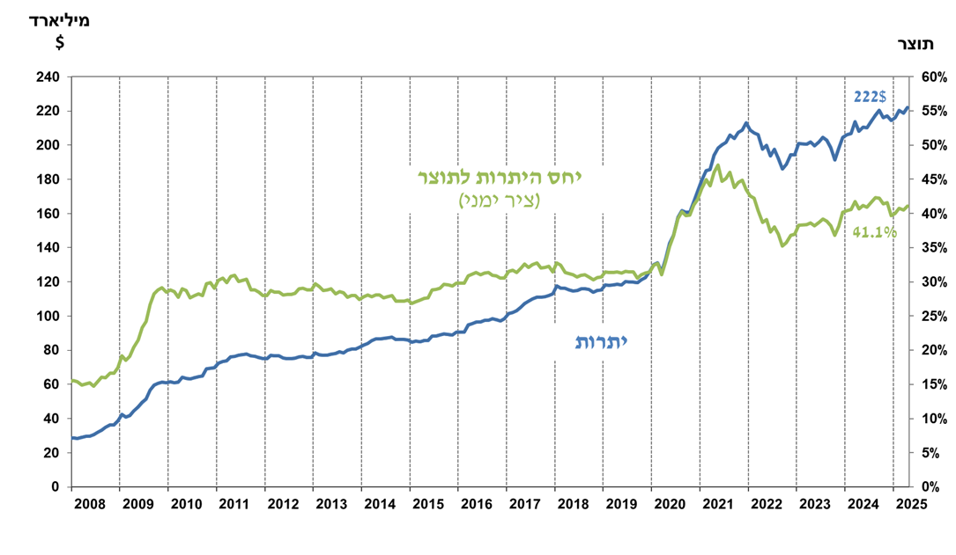איור 1 - רמת יתרות מטבע החוץ ויחס היתרות לתוצר המקומי הגולמי, 2008 עד 2025

1. כולל תשלומים ותקבולים של בנק ישראל במט"ח. [↑](#footnote-ref-1)
2. טור זה כולל זכויות משיכה מיוחדות (SDRs'), יתרת הלוואת ה-NAB ויתרת ה-Reserve Tranche בקרן המטבע הבינ"ל.

   3עודכן לאחר תאריך הפרסום. [↑](#footnote-ref-2)